Den fasta grunden

Många är de motalabor som njutit av utsikten från Ombergs hjässa. Färre har nog varit uppe på vårt eget berg, Håleberget. Dess skrovliga nakna brant skymtar som en gammal fästningsmur för bilisten på Medevivägen. Men det är litet besvärligt att ta sig dit. Kilometern fram till Säters gård är privat väg med avvärjande skylt. Enligt löfte från ägarna må dock medlemskort i hembygdsföreningen medföra behörighet att i bil färdas fram till gården (men ej Längre). Den slutliga vandringen uppför berget är ej svårare än från Torget till Hjässan på Omberg.

HÅLEBERGETS HJÄSSA
är skogbeklädd och utsikten är därför fri endast från västra brantens krön. Rakt i väster skymmer Eskebergahöjden sikten ut över Vättern. Men i gengäld ger utsikten åt sydväst över den odlade bygden en Leende närhet soliga dagar och samtidigt en utblick över Motala- Vadstena-bukten med Omberg och Jungfrun i fjärran , som ej vinns på annat ställe. I nordväst syns bygd och gårdar kring V.Nykyrka och Röknen ute i Vättern. (Den skymda delen av panoramat ser man från Övralids terrass ) Hålebergets topp når 236 m över havet (148 m över Vätterns yta), endast 27 m Lägre än Omberg. Djurkällaplatåns högsta del, Eskebergahöjden (där radar masten står) når 223 m. ö. h.
Namnet Håleberget: betyder troligen "det hårda berget " som motsats till den jordtäckta Eskebergahöjden eller det Lösare sandstensberget vid Lemunda (som snart är försvunnet)

BERGGRUNDEN I MOTALA
Urberg ("gråsten") som går i dagen är i övrigt ganska sällsynt i Motala. Ute i skärgården ser vi kobbar och skär höja sina renspolade urbergs ryggar ur vattnet. I östra Östergötland reser de sig ur åkrarnas lerhav, Men söder om Strömmen här i väster finner vi dem ej. Först norr om Borensvägen och Bergsättersvägen kan vi träffa på det nakna urberget. Gräver man söder därom tillräckligt djupt för brunnar, ledningar eller byggen, stöter man på mjukare bergarter , som ofta lätt kan klyvas i skivor. Sällan kommer man då så djupt, att man träffar på urberget, som alltid finns under dem.

LAGRADE BERGARTER
På några få ställen i Motalatrakten Ligger sådana lagrade bergarter (kalksten, skiffrar och sandsten) blottade för våra blickar och dessa platser bör skyddas för onödig förstörelse. . De flesta befinner sig f. ö . på stadens egen mark. Lättast tillgänglig är branten mot Vättern norr om vattenverket i Råssnäs. Där finns röd och grå kalksten och skiffer. Även i strandkanten strax norr om sommarvillan Längre söderut går kalkstenen i dagen. Iden gamla kalkugnen. på vattenverkets tomt har förr bränts kalk till. murares och Lantbrukares gagn. Rödbergsudden på Skepparpinans södra strand nås lättast från Forsområdets nordöstra hörn på gångstigen Längs Mörtvikens strand På äldre kartor kallas udden ibland kalkstensbrott. Riksvägens nya bro kan bli ett hot mot denna strandbrant men kan också göra den Lättare tillgänglig. På Motala museum visas fynd från dessa platser och i dess Vägledning beskrivs djurfossilen i dem.

För några år sedan lades en vattenledning från Forsområdet parallellt med landsvägen mot Alberstrand. Då kom man ner i lager av mycket lös grå kalksten. I grustaget mitt för JerusaLemsbadet (vid Södra F r e b e r g a ) finns lager av sådan kalksten eller märgelskiffer inlagrade i norra väggens sand, vilket är ett mycket märkligt vittnesbörd om inlandsisens nyckfulla verksamhet i våra trakter. Troligen finns sådana lösa kalkstens-"skållor" på flera ställen i Fålehagen och på Dunteberget . Vid grundgrävningen för det nya vattentornet stötte man nämligen på ett liknande lager i södra kanten av gropen.
Under andra världskriget gjordes ett provschakt på Lustigkulles topp för att söka oljehaltig skiffer . Det är numera igenfyllt. Det är ej känt om det även här är en lös skålla av lagrade bergarter ovanpå en gruskulle, eller om Lustigkulle är ett verkligt berg, uppbyggt av fasta berglager. (Liksom Kinnekulle)
Den som besökt Svartsjöns östra strand i Staffanstorpsområdet har kanske observerat den vittrade röda kalkstenen där. Den framträder också i vägsluttningen, där den nya Djurgårdsvägen träffar den gamla Vedemövägen.
Fortsätter man ut mot Vedemö och Brevik bör man stanna i sista sänkan före Brevik. Där går ett avloppsdike i en kulvert under vägen ut mot Boren. I branten har vattnet spolat fram berggrunden till beskådande.

NORR OM STRÖMMEN
Bakom stenmurarna i Borenshults slussar döljer sig lager av kalksten och skiffer . När den stora avloppsledningen ut till reningsverket lades ner, arbetade man ofta i kalksten. Liksom vid grundgrävningen för verket. I Syréngatans brant mot B o r e n fanns förr vackra kalkstensbranter att se , men tanklös tippning av sten och schaktmassor har nu dolt dem. På privata tomter i närheten finns kanske något kvar. Vi åker nu ut till stadsgränsen på Borensvägen. Den frodiga växtligheten utmed landsvägen vittnar om värme, väta och kalkrik jord . Vi går uppför skogsvägen. Snart börjar urbergshällarna sticka upp och fortsätter man vägen mot f. d . Skogstorp blir landskapet allt magrare och stenigare . Vi har passerat den förkastningsbrant, som fastställt gränsen mellan östgötaslättens jordbruksbygd o c h skogsbygden norr därom.
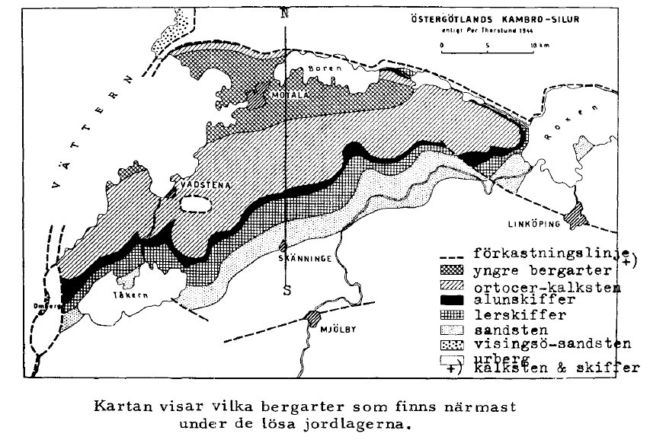

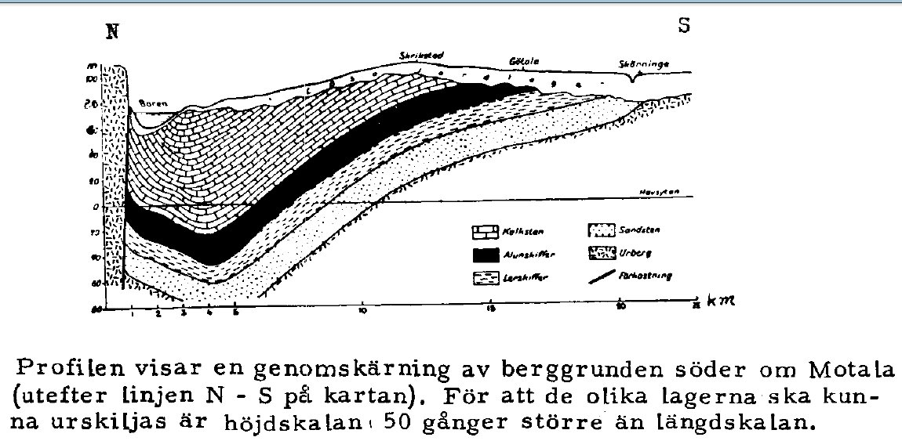

FÖRKASTNINGSLINJEN SKYDDADE
Under jordens forntid för några hundra miljoner år sedan var vår del. av jordytan Länge täckt av vatten. På havsbottnen samlades tjocka lager av sand och lera, av kalkslam och lämningar av havsdjur.
Under tidernas gång hårdnade dessa Lager till sandsten, skiffrar och kalksten. Troligen täcktes hela Skandinaviska halvön av hundratals meter tjocka skikt av sådan lagrade bergarter. Nu finns endast rester kvar. Ty när landet åter lyftes ur havet förstördes dessa Lösa bergarter småningom av Luften, vattnet och temperaturväxlingarna. För en miljon år sedan började istidens inlandsisar hyvla bort och krossa sönder det mesta som återstod. Inom triangeln Motala - Linköping - Omberg - räddades en del av de lagrade bergarterna genom en gammal förkastning. Söder om en öst-västLig spricka i berggrunden hade landet sjunkit i Motalatrakten mer än 200 m. Norr om nuvarande Boren - Strömmen -Roxen - Bråviken fanns därför ett bergsstup, ofta lika brant som
Hålebergets eller Ombergs västsida ännu är. Landisen fick inget grepp om de Lagrade bergarterna närmast söder om stupet. Den gled över dem utan att riva med sig så mycket som på de flesta andra håll.
Därför finns nu på båda sidor om Strömmen i Motala tjocka lager av kalksten, skiffrar och sandsten, som tillsammans mäter 150 m här. Söderut är de alltmer bortnötta. Kalkstenen upphör söder om Varvs kyrka. Skiffrarna räcker nästan fram till Skänninge och sandstenen tar slut strax söder därom. (Se profilbilden) Närmare Vättern går alla tre längre söderut. Kalksten finns ännu i Borghamn.
Lösa jordlager döljer vanligen berggrunden här. Men vid Tornbystenbrott i Fornåsa kan man se kalkstenen och i Borensbergs-brottet även den underliggande alunskiffern. Det är Lerskiffer med så mycket brännbara ämnen inlagrade, att den kan användas som bränsle vid kalkbränningen. Den kallas nu ofta oljeskiffer . En finkrossad blandning av skifferaska och bränd kalk blir gasbetong med hjälp av jäsningsmedel. Sandsten går i dagen utan överliggande skiffrar och kalksten i Lemunda och på öar i Vättern (Erkerna, Fjuk och Visingsö). Förr användes den till slip- och kvarnstenar. Nu krossas den till sand igen, bättre som slipmedel och gjuterisand än naturens egen sand.

PÅ LÖSAN SAND
Vår hembygd är således belägen i en särpräglad trakt, där dramatiska händelser i jordytans historia utspelats. Det gäller än mera istiden och särskilt dess slutskede. Det var då de lösa jordlager bildades och fördelades, som nu är underlag för vår korta levnad. Men då har vi lämnat den fasta berggrunden och kommit på lösan sand. Det är ett annat kapitel, som kanske får plats i nästa års medlemsblad.

E. Odelberg

